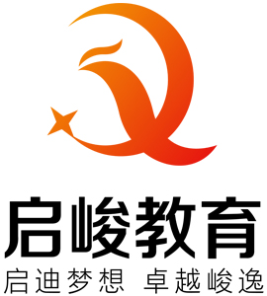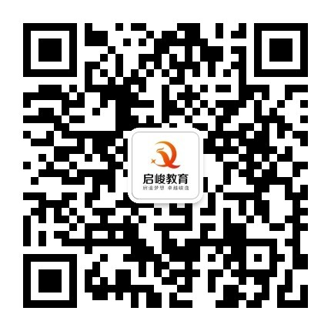报名热线：17715096301、17715096302、18114266097（微信同号）
考生疫情防控须知

根据教育部、国家卫健委关于《新冠肺炎疫情防控常态化下国家教育考试组考防疫工作指导意见》有关规定，为确保广大考生的生命安全和身体健康，共同营造良好的考试环境，沭阳县教育局提醒全体考生做好招聘教师考试期间疫情防控工作。
1.本市考生在招聘教师考试结束前不得离开宿迁地区，其家长及密切接触者非必要不得离开宿迁。
2.外地考生请在考前做好相关防疫措施。
3.考生苏康码应为绿码，非绿码考生须于考前做核酸检测，在考试前一天提供核酸检测报告。
4. 考生、家长及密切接触者应做好疫情常态化防控，在考试前避免人群聚集，不要与来自高中风险地区的人员接触。
5. 如考生为新冠肺炎确诊病例、无症状感染者、疑似患者、确诊病例密切接触者，必须主动向当地疾控部门报告，凡隐瞒病史、旅行史、接触史，逃避防疫措施，造成严重后果的，将追究法律责任。

沭阳县教育局
2021年7月21日

